Projektmunka dokumentálása
Mozipont webalkalmazás
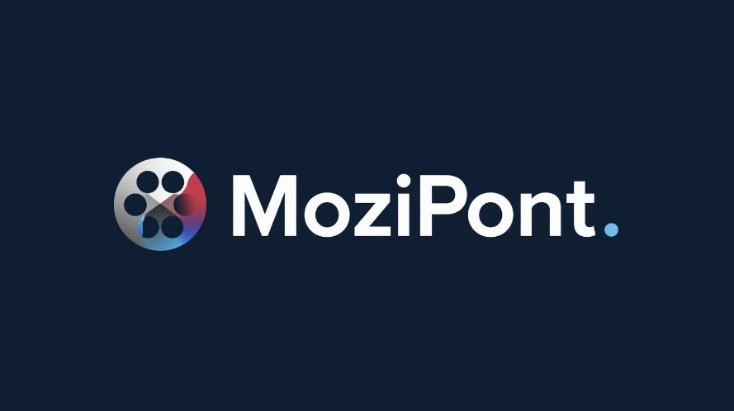

Premontrei Szakgimnázium és Technikum
Keszthely
2026
Szoftvertesztelő és fejlesztő szak
5-0613-12-03
Készítette:
Palkovics Tamás Tibor, Vadász Dániel

Tartalom
Bevezetés 3
Adatbázis 5
Backend 6
Frontend 7
Felhasznált programok a projekt során 8
Melléklet 9

Bevezetés
A projekt munkánkat ketten valósítottuk meg: Palkovics Tamás Tibor és Vadász Dániel.
A projektünk neve: Mozipont
A téma kiválasztását elsősorban a közös érdeklődési körünk inspirálta, hiszen mindketten szívesen töltjük szabadidőnket filmek és sorozatok világában. Célunk egy olyan átlátható felület létrehozása volt, amely nemcsak informál, hanem segíti a felhasználókat a tájékozódásban is. Úgy gondoljuk, a filmnézés élménye akkor teljes igazán, ha lehetőségünk van megosztani véleményünket, és mások tapasztalatai alapján választhatunk új tartalmakat. Az alkalmazás segítségével a látogatók részletes leírásokat olvashatnak, megtekinthetik az előzeteseket (trailerek), és ezek alapján hozhatnak döntést. Kiemelt célunk, hogy a felhasználók minőségi szórakozásra találjanak, és a közösség erejével segítsék egymást.
A fejlesztés megkezdésekor fontosnak tartottuk, hogy a piacon lévő megoldásokhoz képest valami pluszt nyújtsunk. Hiányoltuk azokat az alkalmazásokat, amelyek egyszerre kezelik az információszerzést és a személyre szabott igényeket. Rendszerünk egyik legfontosabb újítása, hogy képes a felhasználói keresési előzmények elemzésére, és ez alapján intelligens, személyre szabott ajánlásokat kínál. Ezáltal mindenki könnyebben fedezhet fel olyan műveket, amelyek valóban illeszkednek az ízléséhez.
Összességében a projekt nem csupán a technikai tudásunkat demonstrálja, hanem a mozgóképkultúra iránti elkötelezettségünket is. Bízunk benne, hogy webalkalmazásunk a jövőben hasznos eszközzé válik a kikapcsolódni vágyók számára, és hozzájárul a filmes közösségi élet élénkítéséhez.
A megvalósítás során a hatékony csapatmunka bizonyult a sikerünk egyik kulcsának. A feladatokat – legyen szó a frontend látványvilágáról vagy a backend logikáról – egyenlően osztottuk meg, folyamatosan támogatva egymást a technikai akadályok leküzdésében. Ez a kooperatív hozzáállás nemcsak a munka sebességét növelte, hanem a közös problémamegoldó képességünket is fejlesztette. Különböző szakmai erősségeinket egyesítve rengeteg új ismerettel gazdagodtunk a folyamat alatt.
A fejlesztés ideje alatt kommunikációs készségeink és empatikus hozzáállásunk is sokat fejlődött. Megtanultuk, hogy a nyílt párbeszéd és a konstruktív visszajelzés elengedhetetlen a minőségi munkavégzéshez. Ez a tapasztalat a jövőbeli szakmai pályafutásunk során is rendkívül értékes lesz számunkra.
Az időmenedzsment terén a szigorú tervezést és a határidők következetes betartását követtük. A részletes ütemterv segített abban, hogy elkerüljük a vizsgaidőszak végi kapkodást, és minden fejlesztési fázist nyugodt körülmények között zárhassunk le. A szervezettségünknek köszönhetően minden funkciót időben sikerült implementálnunk. Ebben segítségünkre volt az alábbiakban látható gantt diagramm, melyben tudtuk előre tervezni a különböző munkafolyamatok időtervét

Adatbázis

Backend

Frontend

Felhasznált programok a projekt során
- Microsoft Office:Word, PowerPoint: A Microsoft Word programot a projekt teljes dokumentációjának elkészítésére használtam, amely tartalmazta a tervezési leírásokat, technikai magyarázatokat és a projekt bemutatását. A PowerPoint segítségével készült el a vizsgaremek bemutatása, amelyet a projekt védése során alkalmaztam.
- Figma: A Figma programot a webalkalmazás felhasználói felületének megtervezésére használtuk. Itt készültek el az oldalak vázlatai és a vizuális elrendezések, amelyek nagyban segítették a fejlesztési folyamatot, mivel előre meghatározták az alkalmazás felépítését és kinézetét.
- Canva: A Canva online tervezőeszközt az oldal logójának elkészítésére alkalmaztuk. A program lehetőséget biztosított gyors és esztétikus grafikai elemek létrehozására, amelyek illeszkedtek a webalkalmazás arculatához.
- Inkscape: Az Inkscape segítségével szerkesztettük és finomítottuk az egyes grafikai elemeket. A vektorgrafikus megoldások alkalmazásával javítottuk az oldal vizuális megjelenését, biztosítva, hogy a grafikai elemek különböző felbontásokon is megfelelő minőségben jelenjenek meg.
- Google Drive: A projekt kezdeti szakaszában a Google Drive-ot használtuk a nagyobb méretű fájlok megosztására és biztonságos tárolására. Ennek köszönhetően a projektfájlok több eszközről is elérhetők voltak, valamint lehetőségünk volt az iskolában elkészített kódrészletek mentésére és későbbi felhasználására.
- Vtk Moodle: A projekt különböző szakaszait és mérföldköveit a VTK Moodle rendszerben töltöttük fel. Ez lehetőséget biztosított a tanárok számára a folyamatos nyomon követésre és visszajelzésre, valamint itt kaptunk segédanyagokat és szakmai útmutatásokat (például adatbázis-felépítés, backend kódstruktúra).
- Messenger: A Messenger alkalmazást rövidebb, gyors egyeztetésekre, kisebb hibák javításának megbeszélésére és ötletek megosztására használtuk.
- Discord: A Discord platformot összetettebb problémák közös megbeszélésére, képernyőmegosztásra, valamint közös kódolásra alkalmaztuk, ami hatékony csapatmunkát tett lehetővé.
- GitHub: A GitHub szolgáltatást a projekt teljes forráskódjának folyamatos feltöltésére és kezelésére használtuk. Ez volt a projekt elsődleges és hivatalos tárolási helye, ahol a fejlesztés minden állapota nyomon követhető. A vizsgabizottság számára is ezen a felületen érhető el és tekinthető meg a projekt teljes kódállománya, valamint a fejlesztési folyamat.
- Visual Studio Code: A projekt teljes forráskódját a Visual Studio Code fejlesztőkörnyezetben készítettük el. A program kiegészítői és beépített funkciói megkönnyítették a hatékony és áttekinthető kódolást.
- Docker Desktop: A Docker Desktop segítségével az adatbázist konténerizált környezetben futtattuk, amely biztosította, hogy az adatbázis minden fejlesztői gépen azonos módon, egyszerűen és reprodukálhatóan legyen indítható és használható.
- Postman: A Postman alkalmazást a backend végpontok tesztelésére és ellenőrzésére használtuk, így biztosítva a megfelelő működést és az adatok helyes kezelését.
- Material Ui: A Material UI komponensgyűjteményt a webalkalmazás felhasználói felületének kialakításához alkalmaztuk. A könyvtár előre elkészített komponensei és példakódjai hozzájárultak az egységes, modern megjelenés kialakításához.

Melléklet
Gantt diagram:

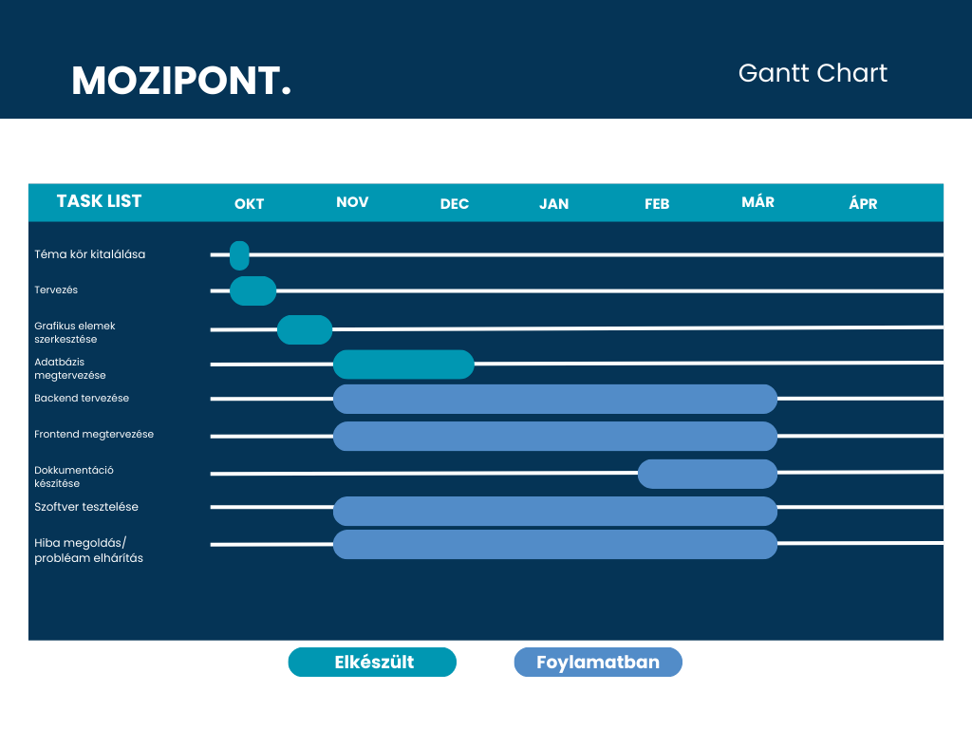
1. ábra: Gantt diagram

Gantt diagram: saját forrás

